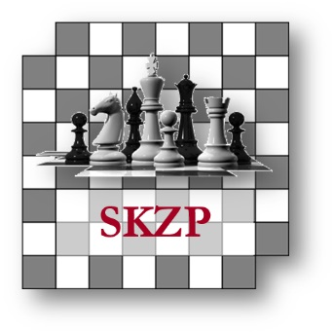
1. Karl Heinz Neubauer Pokalturnier

(Landkreis Blitz-Mannschaftsturnier 2016)

Termin: Mittwoch, 8. Juni 2016

Ausrichter: Schachklub Zorneding-Pöring

Ort: Gasthof Hotel Neuwirt (http://www.hotelneuwirt.de)
Münchner Straße 4
85604 Zorneding

Beginn: 19.00 Uhr

Anmeldung: Meldung der Mannschaftsaufstellung bis 18.45 Uhr

Teilnehmerkreis: Alle Schachvereine des Landkreises Ebersberg

Mannschaftsmeldung: Bis spätestens Montag, den 6. Juni 2016
E-Mail an: franz.pauthner@yahoo.com (Franz Pauthner)

Modus: Rundensystem

Bedenkzeit: 5 Minuten pro Spieler und Partie

Regeln: - Jede Mannschaft besteht aus 4 Spielern
- Einsatz von Ersatzspielern ist erlaubt; dabei muss die Reihenfolge der Meldung gewahrt bleiben.
- Jeder Verein darf maximal 2 Mannschaften melden.
- Spielberechtigt sind alle aktiven und passiven Mitglieder eines Vereins.
- Spielgemeinschaften können am Turniertag gebildet werden.

Preise: Wandertrophäe für die siegreiche Mannschaft (geht in den Besitz des dreimaligen Gewinners über) und Pokale sowie Urkunden für die ersten drei Plätze

Spielleiter: Franz Pauthner (SK Zorneding-Pöring), Tel.: 0172/853 6738

Schiedsrichter: Suhel Abdalla (Nationaler Schiedsrichter)

Datenschutz: Die Namen der Spieler werden bei der Anmeldung erfasst und nur dafür verwendet. Ein Spielbericht (mit Fotos) wird an die Presse verschickt und auf http://sk-zorneding.info veröffentlicht.

Verzehrregeln: Das Turnier findet in einer Gaststätte statt und wir zahlen keine Saalmiete. Das Mitbringen von eigenen Speisen und Getränken ist nicht gestattet. Es gibt jedoch die Möglichkeit, vor dem Turnier bzw. zwischen Runde 4 oder 5 etwas zu essen, wobei geplant ist, zu Turnierbeginn eine Sammelbestellung aufzugeben.
Bitte macht davon reichlich Gebrauch, damit wir den Saal nächstes Jahr wieder bekommen!

